ИНФОРМАЦИЯ
по результатам проверки сведений о поступлении и расходовании средств политических партий за I квартал 2007 года

В соответствии с пунктом 3 статьи 34 Федерального закона «О политических партиях» (далее – Федеральный закон) политическими партиями представлены в ЦИК России сведения о поступлении и расходовании средств политических партий за I квартал 2007 года.
Из 24 политических партий, зарегистрированных в I квартал 2007 года, полностью выполнили требования Федерального закона по представлению финансовой отчетности - 21 (список прилагается).

№  п/п | Наименование политической партии
1 | Всероссийская политическая партия «Единая Россия»
2 | Политическая партия «СОЮЗ ПРАВЫХ СИЛ»
3 | Политическая партия «Либерально-демократическая партия России»
4 | Политическая партия «СПРАВЕДЛИВАЯ РОССИЯ: РОДИНА/ПЕНСИОНЕРЫ/ЖИЗНЬ»
5 | Политическая партия «Коммунистическая партия Российской Федерации»
6 | Российская объединённая демократическая партия «Яблоко»
7 | Политическая партия «Патриоты России»
8 | Политическая партия «Аграрная партия России»
9 | Политическая партия «Народная партия Российской Федерации»
10 | Политическая партия «Народный Союз»
11 | Политическая партия «Социалистическая единая партия России»
12 | Политическая партия «Партия социальной справедливости»
13 | Всероссийская политическая партия «Гражданская сила»
14 | Политическая партия «Демократическая партия России»
15 | Политическая партия «Социал-демократическая партия России»
16 | Политическая партия «Российская экологическая партия «Зеленые»
17 | Политическая партия «Российская коммунистическая рабочая партия - Российская партия коммунистов»
18 | Политическая партия «Партия Возрождения России»
19 | Российская политическая партия Мира и Единства
20 | Политическая партия «Народно-патриотическая партия России»
21 | Политическая партия «Республиканская партия России»

В отношении политических партий «Свобода и Народовластие» 02.04.2007 года и Концептуальной партии «Единение» 15.05.2007 года Верховным Судом Российской Федерации приняты решения о ликвидации. Политическая партия «Партия развития регионов «Природа и общество» ликвидирована по решению Верховного Суда РФ 26.02.2007 года.
В рамках осуществления контроля, за источниками и размерами имущества, получаемого политическими партиями, сведения о 550 жертвователях, внесших пожертвования политическим партиям, находятся в стадии проверки в регистрирующих органах.
Финансовое состояние политических партий в целом за I квартал 2007 года характеризуется следующими данными.
Согласно представленной ими финансовой отчетности объемы привлекаемых средств за истекший квартал составили 831,5 млн. руб. Из них 98,6 % (или около 820 млн. рублей) составляют денежные средства (пожертвования и другие виды поступлений) и 1,4 % (или около 12 млн. рублей) – иное имущество. В структуре поступлений значительная доля 37 % привлекаемых средств принадлежит Всероссийской политической партии «Единая Россия», что в абсолютном выражении составляет 307 млн. руб.
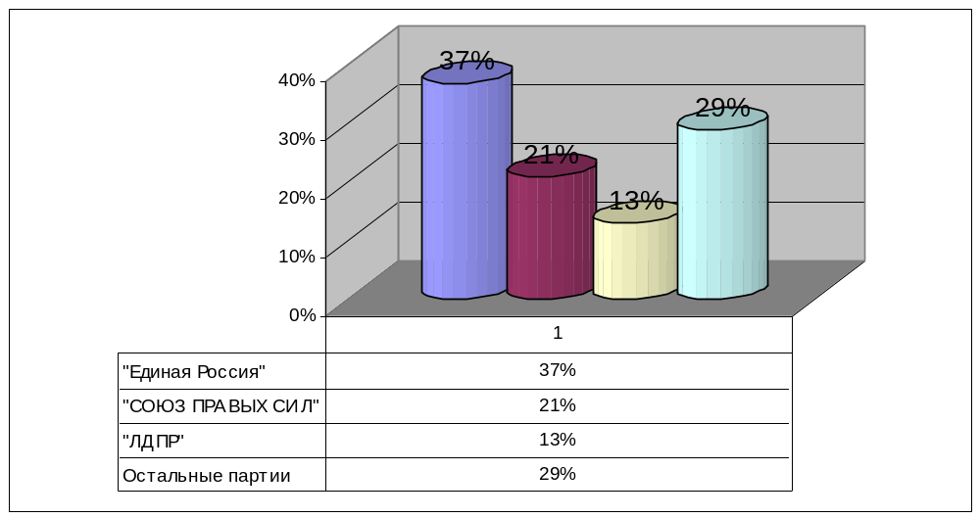

Политическая партия «СОЮЗ ПРАВЫХ СИЛ» получила 174,9 млн. руб.; «Либерально-демократическая партия России» - 107,3 млн. руб., что составило 21 и 13 %-ов всех привлекаемых средств соответственно.

Сведения о формировании имущества политических партий
в I квартал 2007 года (в млн. рублей)
№  п/п | Наименование политической партии | Поступило имущества, всего | В том числе в виде денежных средств
1 | 2 | 3 | 4
1 | Всероссийская политическая партия «Единая Россия» | 307,0 | 303,3
2 | Политическая партия «СОЮЗ ПРАВЫХ СИЛ» | 174,9 | 174,5
3 | Политическая партия «Либерально-демократическая партия России» | 107,3 | 107,3
4 | Политическая партия «СПРАВЕДЛИВАЯ РОССИЯ: РОДИНА/ПЕНСИОНЕРЫ/ЖИЗНЬ» | 74,8 | 69,8
5 | Политическая партия «Коммунистическая партия Российской Федерации» | 48,0 | 46,9
6 | Российская объединённая демократическая партия «Яблоко» | 43,9 | 42,5
7 | Политическая партия «Патриоты России» | 22,4 | 22,3
8 | Политическая партия «Аграрная партия России» | 12,4 | 12,4
9 | Политическая партия «Народная партия Российской Федерации» | 11,2 | 11,2
10 | Политическая партия «Народный Союз» | 9,3 | 9,3
11 | Политическая партия «Социалистическая единая партия России» | 9,1 | 9,1
12 | Политическая партия «Партия социальной справедливости» | 4,7 | 4,7
13 | Всероссийская политическая партия «Гражданская сила» | 2,6 | 2,6
14 | Политическая партия «Демократическая партия России» | 2,4 | 2,4
15 | Политическая партия «Социал-демократическая партия России» | 1,0 | 1,0
16 | Политическая партия «Российская экологическая партия «Зеленые» | 0,4 | 0,4
17 | Политическая партия «Российская коммунистическая рабочая партия - Российская партия коммунистов» | 0,3 | 0,3
18 | Политическая партия «Партия Возрождения России» | 0 | 0
19 | Российская политическая партия Мира и Единства | 0 | 0
20 | Политическая партия «Народно-патриотическая партия России» | 0 | 0
21 | Политическая партия «Республиканская партия России» | 0 | 0
 | Итого | 831,5 | 820,0

Четырём политическим партиям – «Российская политическая партия Мира и Единства», «Партия Возрождения России», «Народно-патриотическая партия России» и «Республиканская партия России» за I квартал 2007 года средства не поступали. Из общей суммы поступивших денежных средств 67 % денежных средств (более 549,5 млн. рублей) составляют пожертвования, 0,3 % (2,2 млн. руб.) – вступительные и членские взносы, 32,4 % (265,3 млн. руб.) – средства федерального бюджета, перечисленные 11 политическим партиям.

Сведения о поступлении денежных средств политических партий
в I квартале 2007 года (в млн. руб.)
№  п/п | Наименование политической партии | Поступило денежных средств,  всего | из них:
№  п/п | Наименование политической партии | Поступило денежных средств,  всего | Пожертвования, всего |  |  | Средства федерального бюджета
  Вступительные и членские взносы
№  п/п | Наименование политической партии | Поступило денежных средств,  всего | Физические лица | Юридические лица |  | Средства федерального бюджета
1 | «Единая Россия» | 303,3 | 177,3 | 0,0 | 1,8 | 113,9
2 | «СОЮЗ ПРАВЫХ СИЛ» | 174,5 | 162,5 | 0,0 | 0,0 | 12,0
3 | «Либерально-демократическая партия России» | 107,3 | 72,3 | 0,0 | 0,0 | 34,7
4 | «СПРАВЕДЛИВАЯ РОССИЯ: РОДИНА/ПЕНСИОНЕРЫ/ЖИЗНЬ» | 69,8 | 60,7 | 0,0 | 0,0 | 9,1
5 | «Коммунистическая партия Российской Федерации» | 46,9 | 6,8 | 0,5 | 0,0 | 38,2
6 | Российская объединенная демократическая партия «ЯБЛОКО» | 42,5 | 29,1 | 0,4 | 0,0 | 13,1
7 | политическая партия «Патриоты России» | 22,3 | 20,2 | 0,8 | 0,0 | 0,0
8 | «Аграрная партия России» | 12,4 | 0,4 | 0,0 | 0,0 | 11,0
9 | «Народная партия Российской Федерации» | 11,2 | 1,1 | 0,0 | 0,006 | 10,1
10 | политическая партия «Народный Союз» | 9,3 | 0,0 | 0,0 | 0,0 | 9,3
11 | «Социалистическая единая партия России» | 9,1 | 0,0 | 0,0 | 0,0 | 9,1
12 | «Партия социальной справедливости» | 4,7 | 0,0 | 0,0 | 0,0 | 4,7
13 | «Гражданская сила» | 2,6 | 2,4 | 0,0 | 0,2 | 0,0
14 | «Демократическая партия России» | 2,4 | 1,9 | 0,4 | 0,0 | 0,0
15 | «Социал-демократическая партия России» | 1 |  | 1,0 | 0,0 | 0,0
16 | «Российская экологическая партия «Зеленые» | 0,4 | 0,2 | 0,2 | 0,0 | 0,0
17 | «Российская коммунистическая рабочая партия - Российская партия коммунистов» | 0,3 | 0,003 | 0,020 | 0,3 | 0,0
18 | «Партия Возрождения России» | 0 | 0,0 | 0,0 | 0,0 | 0,0
19 | Российская политическая партия Мира  и Единства | 0 | 0,0 | 0,0 | 0,0 | 0,0
20 | «Народно-патриотическая партия России» | 0 | 0,0 | 0,0 | 0,0 | 0,0
21 | «Республиканская партия России» | 0 | 0,0 | 0,0 | 0,0 | 0,0
 | ИТОГО | 820 | 534,9 | 3,3 | 2,3 | 265,2
Представленная в Центральную избирательную комиссию Российской Федерации финансовая отчетность за I квартал 2007 года показала, что только к четырём политическим партиям поступили вступительные и членские взносы в течение квартала.
На осуществление уставной деятельности политические партии в I квартале 2007 года израсходовали 71 % всех поступивших денежных средств, что составляет 579,6 млн. рублей.
Сведения о расходовании денежных средств политическими партиями в I квартале 2007 года (в млн. руб.)

№ п/п | Наименование политической партии | Израсходовано  денежных средств,  всего | в том числе:
№ п/п | Наименование политической партии | Израсходовано  денежных средств,  всего | Проведение  съездов, парт. конференций, общих собраний |  | Содержание региональных  отделений, всего | Подготовка и проведение. выборов и референдумов
  Содержание руководящих органов
  партии
1 | «Единая Россия» | 275,0 | 0,05 | 63,0 | 0,0 | 0,0
2 | «СОЮЗ ПРАВЫХ СИЛ» | 53,2 | 0,0 | 2,2 | 0,0 | 21,2
3 | «Либерально-демократическая партия России» | 84,2 | 0,0 | 0,1 | 1,2 | 39,3
4 | «СПРАВЕДЛИВАЯ РОССИЯ: РОДИНА/ПЕНСИОНЕРЫ/ЖИЗНЬ» | 65,8 | 4,7 | 20,3 | 0,0 | 0,0
5 | «Коммунистическая партия Российской Федерации» | 17,8 | 0,3 | 3,2 | 0,0 | 0,0
6 | Российская объединенная партия «ЯБЛОКО» | 32,1 | 1,4 | 3,0 | 0,0 | 5,0
7 | Политическая партия «Патриоты России» | 20,7 |  | 0,4 | 0,8
8 | «Аграрная партия России» | 7,1 | 0,4 | 0,4 | 2,5 | 0,02
9 | «Народная партия Российской Федерации» | 10,6 | 0,9 | 2,0 | 0,0 | 0,0
10 | Политическая партия «Народный Союз» | 4,5 | 1,0 | 0,2 | 0,1 | 0,08
11 | «Социалистическая единая партия России» | 1,3 | 0,0 | 0,0 | 0,0 | 0,8
12 | «Партия социальной справедливости» | 1,4 | 0,0 | 0,07 | 0,0 | 0,0
13 | «Гражданская сила» | 2,3 | 0,0 | 2,3 | 0,0 | 0,0
14 | «Демократическая партия России» | 2,2 | 0,0 | 1,1 | 0,0 | 0,04
15 | «Социал-демократическая партия России» | 0,8 | 0,0 | 0,004
16 | «Российская экологическая партия «Зеленые» | 0,3 | 0,0 | 0,0 | 0,0 | 0,0
17 | «Российская коммунистическая рабочая партия - Российская партия коммунистов» | 0,3 | 0,0 | 0,02 | 0,0 | 0,05
18 | «Партия Возрождения России» | 0,0 | 0,0 | 0,0 | 0,0 | 0,0
19 | Российская партия Мира и Единства |  | 0,0 |  | 0,0 | 0,0
20 | «Народно-патриотическая партия России» | 0,001 | 0,0 | 0,001 | 0,0 | 0,0
21 | «Республиканская партия России» | 0,0 | 0,0 | 0,0 | 0,0 | 0,0
 | Итого | 579,6 | 8,8 | 98,3 | 4,6 | 66,5
На проведение съездов, партийных конференций, общих собраний семь политических партий израсходовали 8,8 млн. рублей, или 1,5 % от суммы всех расходов.
Более 17 % всех расходов (102,9 млн. рублей) составляют расходы на содержание самих политических партий, из них 16,9 % (98,4 млн. руб.) приходится на содержание руководящих органов политических партий и 0,8 % (4,5 млн. руб.) – на содержание региональных отделений и иных зарегистрированных подразделений. При этом только четыре политические партии – «Либерально-демократическая партия России», «Патриоты России», «Аграрная партия России», «Народный Союз» израсходовали средства на содержание региональных отделений и иных зарегистрированных структурных подразделений.
На финансирование своего основного уставного вида деятельности - участие в выборах и референдумах - политические партии израсходовали немногим более 66,5 млн. рублей, или около 12 % от всех расходов.
Более 142 млн. рублей, поступивших политическим партиям в виде пожертвований, были внесены юридическими лицами – некоммерческими организациями. Их доля составляет 26 % всех пожертвований. Значительные суммы средств, в виде пожертвований некоммерческих организаций, поступили: Всероссийской политической партии «Единая Россия» и политической партии «СОЮЗ ПРАВЫХ СИЛ» - около 54 млн. руб. (38 % от общей суммы пожертвований некоммерческих организаций), более 29 млн. руб. (20 %) получила «Российская объединённая партия «Яблоко».
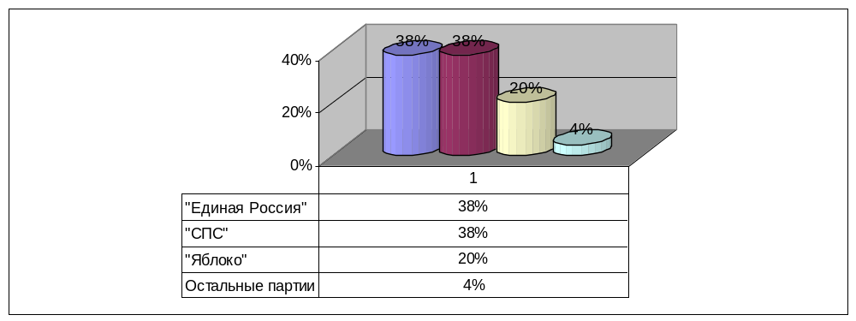
Остальные политические партии – «Демократическая партия России», «Патриоты России» и «Российская коммунистическая рабочая партия - Российская партия коммунистов» имели незначительные поступления в виде пожертвований от некоммерческих организаций.

